Міністерство освіти і науки України

Національний університет

«Полтавська політехніка імені Юрія Кондратюка»

Кафедра «Комп’ютерних та інформаційних технологій і систем»

Об'єктно-орієнтоване програмування

Лабораторна робота № 30

Тема «Мережеве програмування. Протоколи прикладного рівня»

Виконав:

Ст. гр. 201ТН Білокінь В. А.

Перевірив: Демиденко М. І.

Полтава – 2023

**Лабораторна робота № 30**

**Мережеве програмування. Протоколи прикладного рівня**

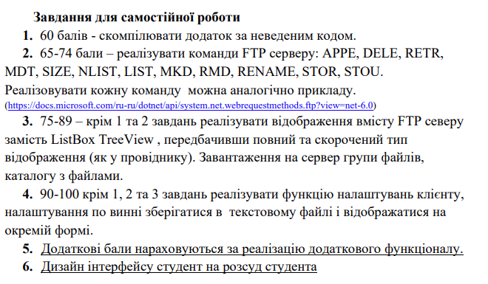

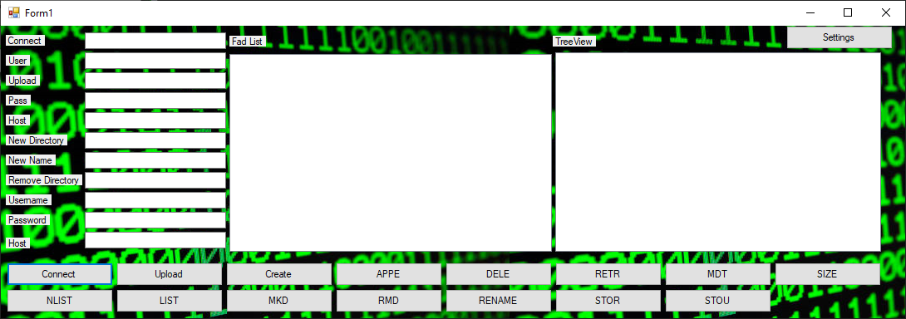

У додатку реалізовані основні команди FTP серверу: APPE, DELE, RETR, MDT, SIZE, NLIST, LIST, MKD, RMD, RENAME, STOR, STOU. При натисканні на кожну кнопку відбуватимуться відповідні дії.



Застосунок використовує відображення вмісту за допомогою **TreeView**

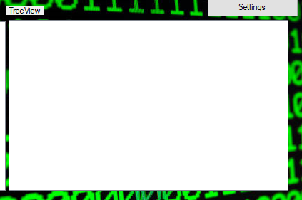

Також передбачено повний та скорочений тип відображення. З допомогою **OpenFileDialog** та **SaveFileDialog** було додано функціонал завантаження на сервер групи файлів або каталогу з файлами. Для виконання цього функціоналу потрібно скористатися кнопками **Upload** та **Create**



Також була розроблена додаткова форма, що відкривається при натисканні на кнопку **Settings**, що містить у собі налаштування клієнту, які зберігаються у текстовому файлі.

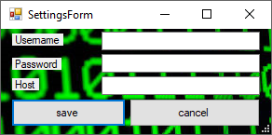

Git Hub: